مدلسازی انتقال حرارت تحت شرایط عدم تعادل حرارتی سیال در یک محفظه با در نظر گرفتن یک پره احاطه شده توسط ساختاری از ماده متخلخل

سینا سازگار1*، محمد قلم‎باز 2

1 دانشجوی کارشناسی ارشد، گروه مهندسی مکانیک، واحد دزفول، دانشگاه آزاد اسلامی، دزفول

2 استادیار، گروه مهندسی مکانیک، واحد دزفول، دانشگاه آزاد اسلامی، دزفول

دریافت: پاییز 96 پذیرش: تابستان 97

چکیده

در مطالعه حاضر، انتقال حرارت جابجایی آزاد سیال درون محفظه‎ی بسته با در نظر گرفتن محیط متخلخل و پره جامد مورد بررسی قرار گرفت. محفظه به شکل مربعی بوده که به دیواره‎ی سمت چپ یک پره که توسط لایه‎ای از محیط متخلخل احاطه شده، متصل است. شروط مرزی در مسئله به گونه‎ای فرض شده است که دیواره‎ی عمودی سمت راست در دمای سرد و دیواره‎های افقیِ بالا و پایین به صورت عایق باشد. از طرفی دیواره‎ی عمودی سمت چپ در بخش اتصال میان دیواره و پره، در دمای گرم و مابقی آن نیز به صورت عایق فرض شده است. معادلات حاکم بر بخش‎های سیال، محیط متخلخل (با فرض عدم تعادل حرارتی) و محیط جامد استخراج و به شکل بی‌بُعد خود منتقل شدند و مسئله با استفاده از روش المان محدود به صورت عددی حل گردید. در ادامه پارامترهای مهم و اثرگذار بر انتقال حرارت از محفظه مورد بحث و بررسی قرار گرفت و تأثیر هر کدام بر انتقال حرارت سنجیده شد. نتایج به صورت شکل، جدول، منحنی ، خطوط جریان‎ثابت و دماثابت ارائه و به تفصیل مورد بحث و بررسی قرار گرفت. نتایج حاکی از است که اثرات افزایش پارامترهای نسبت رسانندگی سیال به ماتریس متخلخل، عدد دارسی و ضریب تخلخل به ترتیب سبب کاهش، افزایش و افزایش در ضریب انتقال حرارت است. همچنین نسبت ضریب رسانندگی حرارتی جامد به سیال تاثیر مستقیمی بر انتقال حرارت داشته و افزایش آن بهبود انتقال حرارت را در پی خواهد داشت. از طرفی افزایش عدد رایلی سبب افزایش انتقال حرارت و افزایش حجم بخش متخلخل منجر به کاهش بخش پر شده است سیال خواهد شد. این امر به معنی تضعیف گردش سیال و در نهایت تضعیف انتقال حرارت می‎باشد.

* **عهده‌دار مکاتبات: sinasazgar@gmail.com**

کلمات کلیدی: انتقال حرارت آزاد در محفظه، محیط متخلخل، محیط جامد، پره

1- مقدمه

وهل دیویس[1] [1]، توران و همکاران[2] [2]، دنگ و تانگ[3] [3] و ساتیامورتی و چمخا[4] [4]، انتقال حرارت جابجایی طبیعی در محفظه مربعی بسته را مورد بررسی قرار داده‏اند. آن‏ها دریافتند که با افزایش عدد رایلی، در حضور یک پره رسانا، انتقال حرارت نیز دست‏خوش تغییر معنادار خواهد شد. باراکوس و همکاران[5] [5]، انتقال حرارت جابجایی طبیعی در محفظه مربعی با در نظر گرفتن رژیم آرام و همچنین آشفته را مورد مطالعه قرار دادند. در بررسی فوق، عدد رایلی تا مقدار 1010 افزایش داده شده است. نتایج نشان میداد که با گذر از عدد رایلی 106 به رژیم آشفته می رسیم و عدد ناسلت به طور ناگهانی افزایش می یابد. آناندالاکشمی و باساک[6] [6] انتقال حرارت جابجایی طبیعی در محفظه لوزی شکل با فرض ضلع پایین دماثابت یا غیر دماثابت را مورد بررسی قرار دادند. با در نظر گرفتن زوایای 30، 45 و 75 درجه برای محفظه، در حالت فرض دماثابت برای ضلع پایین، بیشترین انتقال حرارت از ضلع پایین به ضلع سمت چپ به ترتیب در زوایای 30 ، 45 و 75 درجه رخ خواهد داد. همچنین کمترین انتقال حرارت برای ضلع سمت راست و به ترتیب در زوایای 30،45 و 75 رخ خواهد داد.

محیط متخلخل به یک محیط جامد دارای تخلخل گفته می‌شود. بسته به این که محیط متخلخل تحت اثر نیروهای بیرونی بتواند شارها را از خود عبور دهد یا نه، به آن محیط متخلخل تراوا یا محیط متخلخل ناتراوا می گویند. بیشتر مطالعات انجام شده در زمینه محیط‌های متخلخل بر پایه قانون دارسی و تعادل حرارتی بین فازهای جامد و سیال می‌باشد. این فرض برای محیط‌های با خلل و فرج کوچک مثل مخازن زمین گرمایی و عایق‌های حرارتی صادق می‌باشد. فرض تعادل حرارتی برای محیط‌های متخلخل با جنس ماتریس متخلخل فلزی یا محیط‌های حرارت در یکی از فازهای جامد یا سیال تولید می‌شود، امکانپذیر نیست. در زمینه محیط‎های متخلخل مطالعات بسیاری صورت پذیرفته است. در زمینه محیط‎های متخلخل بیتاس و همکارانش[7] [7]، موفق شدند جابجایی آزاد در محفظه‎ی متخلخل را به صورت عددی مورد مطالعه قرار دهند. در این مقاله تمرکز بر روی نقش ضریب هدایت حرارتی دیواره‌های افقی بر روی انتقال حرارت و جریان سیال بود. نتایج به دست آمده توسط بیتاس و همکاران نشان می‌داد که با افزایش ضریب هدایت حرارتی، دمای سطح مشترک سیال و دیواره افقی کاهش می‌یابد. قلم باز و همکاران [8] انتقال حرارت طبیعی و انتقال جرم نانو سیال روی یک صفحه عمودی جا داده شده در یک محیط متخلخل دارسی که در معرض سطح گرم و شار نانو ذرات بود بررسی کردند. نتایج پژوهش قلم باز و همکاران حاکی از آن بود که عدد ناسلت بر روی دیواره‎ی سرد و گرم، به جهت اثر اتلاف چسبندگی برابر نبودند. همچنین افزایش عدد اکرت[8] موجب کاهش و افزایش عدد ناسلت به ترتیب بر روی دیواره گرم و دیواره‎ی سرد شد. بیتاس و همکاران [9] به کمک روش حجم کنترل، انتقال حرارت جابجایی آزاد در یک محفظه معمولی که سیال آن دارای تولید حرارت است را بررسی کردند. آنها [9] دریافتند که افزایش مقدار گام در سطح مشترک، تاثیر قابل توجهی بر میدان جریان، گرما و انتقال جرم از سمت چپ دیواره به سمت راست دیواره دارد. همچنین در حالت‌های خاص، نتایج به دست آمده توسط آن‌ها با نتایج حاصل از پژوهشگران دیگر هم‌خوانی خیلی خوبی داشت. ویی و همکاران[9] [10]، به تحقیقی با عنوان تغییر فاز جدید و مایع با انتقال حرارت در محیط متخلخل با مدل جدید شبکه بولتزمن پرداختند. نتایج نشان می‎داد که شرایط پیوستگی دما و شار حرارت در رابط بین فازهای مختلف خواص ترموفیزیکی اساسا برای مدل فعلی رضایت بخش است. چِن[10] [11]، به تحقیقی با عنوان مدل شبکه‎ی بولتزمن برای انتقال حرارت در محیط متخلخل پرداخت. هدف از این مطالعه ارائه روش حل عددی جدیدی بود که ایرادات روش‎های قدیمی را برطرف سازد. به منظور اطمینان از روش حل جدید، نتایج مطالعات پیشین اعتبارسنجی شد و تطابق خوبی میان نتایج برقرار بود. کاسائیا[11] [12] به پژوهشی با عنوان جریان نانوسیال و انتقال حرارت در محیط متخلخل پرداخت. در این پژوهش، یک بررسی جامع در مورد کاربرد همزمان نانوفیلد‎ها و مواد متخلخل برای اهدافی همچون تقویت انتقال حرارت در سیستم‎های حرارتی با ساختارهای مختلف، رژیم های جریان و شرایط مرزی انجام شد. گائو و همکاران[12] [13] به تحقیقی با عنوان مدل بولتزمن شبکه‎ی اصلاح شده برای انتقال حرارت مزدوج در محیط متخلخل پرداخت. نتایج عددی حاصل از پژوهش [13] در توافق بسیار خوبی با راه‎حل‎های تحلیلی و عددی که در مطالعات قبلی گزارش شده است، بود. نویسندگان بر این باورند که مدل کنونی می‎تواند به عنوان یک ابزار قابل اجرا برای رفع مشکلات انتقال حرارت آمیخته[13] در مواد متخلخل مورد استفاده قرار گیرد.

در پژوهش حاضر، محفظه شامل محیط پرشده از سیال، پره جامد و محیط متخلخل است. بنابراین باید بتوان سه محیط فوق را به یکدیگر در نظر گرفته و اثرات آنها را بر یکدیگر سنجید.

2- بیان مسئله

انتقال حرارت جابجایی آزاد درون محفظه با در نظر گرفتن سه محیطِ پرشده از سیال؛ محیط متخلخل و پره جامد به صورت پایا مورد بررسی قرار گرفته است. شکل 1 شماتیکی از محفظه مورد نظر را به تصویر کشیده است. با توجه به شکل ذیل، محفظه به صورت مربعی و دوبعدی در نظر گرفته شده است که طول ضلع آن *L* است. دیواره‌ی عمودی راست در دمای سرد *Tc* و پایه‎ی پره متصل به دیواره‎ی عمودی چپ، در دمای گرم *Th* لحاظ شده‌اند که دمای *Th* بزرگ‌تر از دمای *Tc* می‌باشد. ضمن اینکه دیواره‌های افقی بالا و پایین محفظه، و دیواره عمودی چپ (بجز پایه‎ی پره) عایق فرض شده‌اند. از طرفی پره جامد با ضخامت *tf* و طول آن در محدوده *l* ≥ *x* ≥ 0 و بخش متخلخل با ابعاد *d* ≥ *x* ≥ *d* و *w*≥ *y* ≥ 0 در نظر گرفته شده که اطراف پره را پر کرده است. همچنین شتاب گرانش به مقدار *g* در خلاف جهت محور عمودی (*y*) فرض خواهد شد.

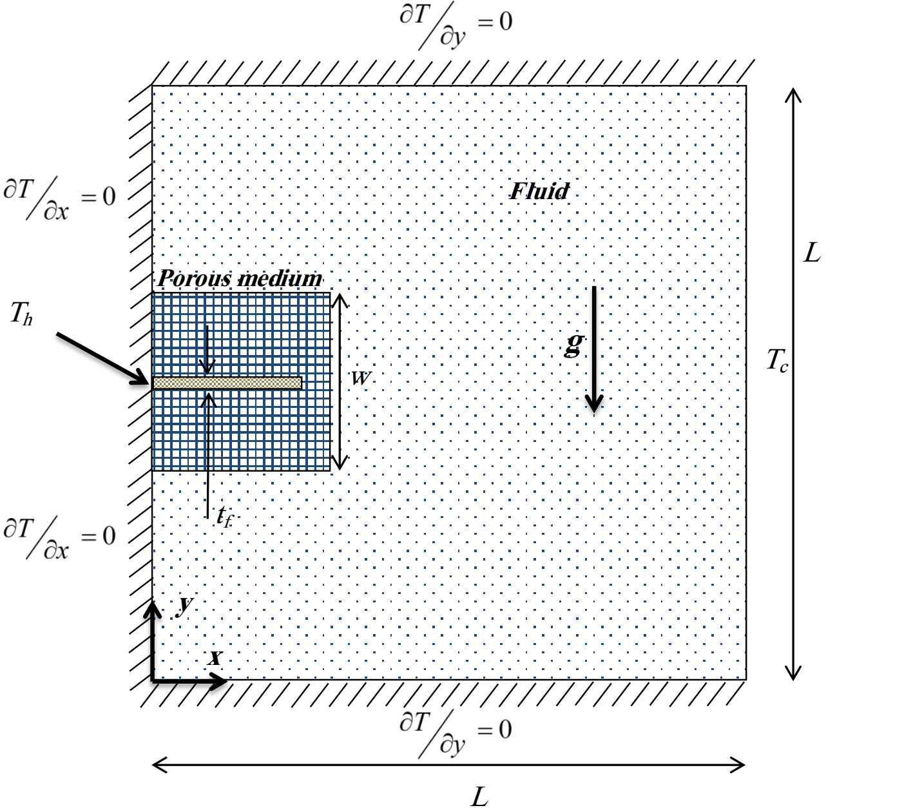

شکل 1: دیاگرام شماتیک از مدل فیزیکی

3- معادلات حاکم

3-1- معادلات حاکم بر سیال

معادلات حاکم بر فاز سیال شامل معادلات پیوستگی، مومنتوم در جهت افقی، مونتوم در جهت عمودی و انرژی می‌باشد. همچنین تابع جریان نیز بر این روابط اضافه خواهد شد. بدین ترتیب برای سیال خواهیم داشت:

 (1)

 (2)

 (3)

 (9)

همچنین تابع جریان نیز به صورت زیر قابل تعریف خواهد بود:

 (4)

که در روابط فوق *u* مؤلفه افقی سرعت سیال، *v* مؤلفه عمودی سرعت، *x* و *y* به ترتیب مؤلفه افقی و عمودی مکان، *ψ* تابع جریان سیال، *ρ* چگالی سیال، *g* شتاب گرانش و p فشار می‌باشد. ضمن این‌که *T*دمای سیال، *μ* لزجت دینامیکی، *k* رسانندگی حرارتی سیال، *c* ظرفیت حرارتی سیال هستند.

3-2- معادلات حاکم بر محیط متخلخل

با توجه به بیان مسئله، محفظه شامل یک بخش از محیط متخلخل می‌باشد. همین امر باعث الزام تعریف معادلات مربوط به محیط متخلخل می‌باشد. به همین منظور در ادامه معادلات پیوستگی، مومنتوم در جهت افقی، مومنتوم در جهت عمودی، انرژی سیال و انرژی جامد در محیط متخلخل است. به این ترتیب خواهیم داشت:

 (5)

 (6)

 (7)

 (8)

 (9)

همچنین تابع جریان نیز به صورت زیر قابل تعریف خواهد بود:

 (10)

که در روابط فوق، *Ts* دمای محیط جامد در محیط متخلخل و *ε* ضریب تخلخل می‌باشد.

3-3- معادلات حاکم بر پره جامد

همانطور که قبلاً بدان اشاره شد، دیواره گرم دارای ضخامت بوده و به صورت محیط جامد در نظر گرفته خواهد شد. به این منظور محیط فوق تنها شامل یک معادله انرژی خواهد بود. به این ترتیب داریم:

 (11)

که در آن *Ts* دما در محیط جامد، *x* و *y* به ترتیب مؤلفه افقی و عمودی مکان می‌باشند.

3-4- شرایط مرزی

از جمله شرایط مرزی حاکم بر مسئله می‌توان به دمای *Th* در دیواره چپ و دمای *Tc* در دیواره راست اشاره نمود. از طرفی دو دیواره بالا و پایین محفظه و دیواره عمودی چپ (بجز پایه پره) عایق می‌باشند. همچنین شروط عدم نفوذ و عدم لغزش شروط مرزی برای سرعت هستند. به این ترتیب داریم:

, ,

, 

, 

, 

, 

 

 

, 

(12)

که در روابط فوق، *L* طول محفظه است. همچنین شروط عدم لغزش برای دیواره های عمودی و افقی، سطح بالا، پایین و نوک پره نیز لحاظ شده است.

در مرز مشترک میان محیط متخلخل و سیال خواهیم داشت:







(13)

از طرفی در مرز مشترک میان محیط متخلخل و محیط جامد داریم:



 (14)

که در معادلات فوق، *kw* رسانندگی حرارتی دیواره و *Tw* دمای دیواره است.

3-5- بی‎بُعد سازی معادلات حاکم

در ادامه می‎بایست با استفاده از پارامترهای بی‌بُعدسازی، معادلات به شکل بی‌بُعد خود نائل آیند. به این منظور هر بخش از معادلات سیال، محیط متخلخل و محیط جامد به ترتیب بی‌بُعد خواهند شد. ذکر این نکته مهم است که روابط بی‌بعدسازی بر اساس سیال پایه بی‌بعد شده‌اند. بنابراین برای پارامترهای بی‌بُعد خواهیم داشت [8]:

، ، ، ، ، ،،،،،  ،،،، ،،،  (15)

که در روابط فوق *X، Y، D، W، U، V، Ψ، P، θ* به‌ترتیب بیان بی‌بُعدی از موقعیت افقی مکان، موقعیت عمودی مکان، عرض بی‌بعد محیط جامد، عرض بی‌بعد محیط متخلخل، مؤلفه افقی سرعت، مؤلفه عمودی سرعت، تابع جریان، فشار و دما می‌باشند. ضمن اینکه *Da، Pr، Ra* نیز اعداد بی‌بعد دارسی، پرانتل و رایلی هستند. همچنین *H*، *kr* و *Rk* نیز به ترتیب ضریب نفوذپذیری محیط متخلخل، ضریب انتقال حرارت ماده متخلخل و نسبت انتقال حرارت دیواره به سیال می‌باشند. از طرفی *TΔ* اختلاف دمای میان دیواره گرم وسرد بوده که به صورت *ΔT=Th-Tc* تعریف می‌شود.

حال با اعمال روابط (15) در روابط (1) تا (4)، خواهیم داشت:

 (16)

 (17)

 (18)

 (19)

 (20)

همچنین روابط (5) تا (10) برای محیط متخلخل با جایگذاری روابط بی‎بُعد (15) به فرم زیر نائل خواهند آمد:

 (21)

 (22)

 (23)

 (24)

 (25)

 (26)

در محیط جامد نیز خواهیم داشت:

 (27)

علاوه بر اعداد بی‎بُعد ارائه شده در بخش معادلات حاکم، بدون شک یکی از مهم‌ترین و تعیین کننده‌ترین پارامترها در مسائل مربوط به انتقال حرارت، عدد بی‌بعد ناسلت است. تعریف عمومی عدد ناسلت به‌صورت زیر نوشته می‌شود:

 (28)

که در رابطه بالا *h*، ضریب انتقال حرارت جابجایی، *L* طول محفظه بسته و *k* ضریب رسانش حرارتی است. عدد ناسلت انتقال حرارت بی‌بُعد در دیواره گرم را نشان می‌دهد. حال با استفاده از روابط بی‎بُعد سازی (15) و جایگذاری در رابطه (28) و پس از ساده‌سازی، رابطه بی‌بُعد عدد ناسلت حاصل خواهد شد:

 (29)

اکنون به منظور محاسبه عدد ناسلت در محفظه، با توجه به شکل شماتیک 1، از رابطه (29) بر روی دیواره گرم انتگرال‎گیری می‎شود. بنابراین خواهیم داشت:

 (30)

در رابطه (30)، *tf* ضخامت پره است.

**4- روش حل و اعتبارسنجی**

ساختار اصلی معادلات حاکم در پایان‌نامه حاضر برای سیال و محیط متخلخل از سه معادله پیوستگی، مومنتوم و انرژی و برای محیط جامد از یک معادله انرژی تشکیل شده که این معادلات به‌صورت دیفرانسیلی پاره‌ای، نمایش داده شده‌اند. به‌منظور حل چنین معادلاتی از روش‌های محاسباتی و در بیانی دقیق‌تر از روش‌های معتبر در دینامیک سیالات محاسباتی، استفاده می‌شود. امروزه به‌منظور حل معادلات دیفرانسیل پاره‌ای از روش‌های محاسباتی و تقریبی مختلفی استفاده می‌شود؛ که روش‌های تفاضل محدود و المان محدود از رایج‌ترین و معتبرترین این روش‌ها، به شمار می‌آیند. در روش تفاضل محدود، قلمرو و دامنه حل به‌صورت شبکه‌ای از نقاط گسسته و یا به‌صورت گره‌هایی، تقسیم‌بندی می‌شود. سپس معادلات دیفرانسیل پاره‌ای برای هر گره نوشته شده و مشتقش توسط تفاضلات طبقه‌بندی شده محدود، جایگزین می‌گردد. علی‌رغم اینکه، تقریب نقطه به نقطه در این روش دارای درک ساده‌ای می‌باشد، اما این روش کمبودهایی نیز دارد. همچنین این کمبودها در سیستم‌هایی با هندسه غیرمنظم، شرایط مرزی غیرمعمول و یا ترکیبات ناهمگون، بیشتر خود نمایی می‌کنند [14]. روش المان محدود یک جایگزین مناسب برای روش تفاضل محدود در تحلیل چنین سیستم‌هایی محسوب می‌شود. در مقابل تکنیک‌های تفاضل محدود، روش المان محدود، دامنه حل را به نواحی از المان‌ها و یا شکل‌های ساده تقسیم بندی می‌کند. ضمن اینکه در هر یک از این المان‌های ساده، می‌توان یک حل تقریبی برای معادله دیفرانسیل پاره‌ای، توسعه داد. سپس، حل کلی با به‌هم پیوستن و یا یکپارچه شدن حل‌های جزئی، به‌منظور اطمینان از پیوستگی در مرزها، تولید می‌شود. بنابراین، معادله دیفرانسیل پاره‌ای در هر یک از مقاطع ارضا می‌گردد [14]. در پژوهش حاضر به منظور حل معادلات حاکم با استفاده از روش عددی المان محدود از ابزار کد نویسی کامسول[14] تحت نرم افزار متلب استفاده شد. در ادامه به منظور صحت‌سنجی روش حل عددی، نتایج بدست آمده از پژوهش فوق را با پژوهش‌های مرتبط پیشین مقایسه نموده و از تطابق میان نتایج بتوان بر درست یا غلط بودن روش حل عددی صحه گذاشت.

بورانتاس و همکاران[15] [15] انتقال حرارت آزاد نانوسیال در محفظه متشکل از محیط متخلخل را مورد مطالعه قرار دادند. در پژوهش فوق، یک منبع حرارتی واقع در کف محفظه در نظر گرفته شده است. از طرفی دیگر دیواره‌های محفظه در دمای سرد قرار دارند. به این ترتیب می‌توان اینگونه بیان نمود که در پژوهش بورانتاس و همکاران انتقال حرارت رایلی- بنارد مورد بررسی قرار گرفته است. همچنین شرط حرارتی شار ثابت برای منبع حرارتی فرض گردیده است. شکل 2 نتایج ارائه شده در پژوهش [15] در مقایسه با نتایج حاصل از پژوهش حاضر را به تصویر کشیده است که عدد ناسلت متوسط به ازای اعداد دارسی مختلف به عنوان تابعی از عدد رایلی را نشان می‌دهد. شکل بیان می‎دارد که افزایش رایلی منجر به افزایش عدد ناسلت و انتقال حرارت از محفظه می‎شود. از طرفی کاهش عدد دارسی با فرض مقادیر زیاد برای عدد رایلی، سبب کاهش انتقال حرارت می‎شود و این درحالیست که در اعداد رایلی پایین، عدد دارسی بر روی انتقال حرارت بسیار ناچیز است. مقایسه میان نتایج، نشان از تطابق مناسب میان نتایج پژوهش بورانتاس و همکاران و پژوهش حاضر دارد.

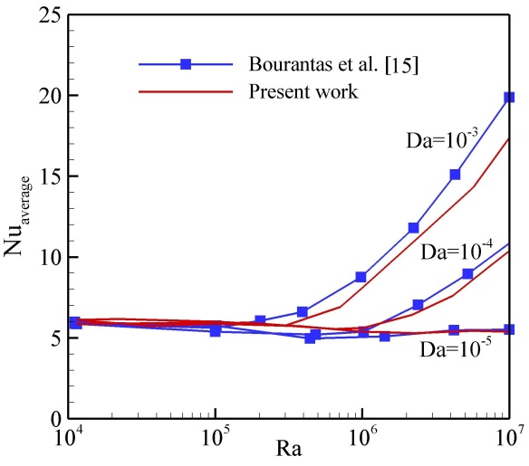

**شکل 2: مقایسه عدد ناسلت متوسط گزارش شده در پزوهش بورانتاس و همکاران [15] و نتایج حاصله از پایان‌نامه حاضر**

مهریان و همکاران [16] انتقال حرارت آزاد نانوسیال هیبریدی درون محفظه پر شده از ماده متخلخل را مورد بررسی قرار دادند. محفظه فرض شده در پژوهش فوق به صورت مربعی بوده که دیواره چپ و راست به ترتیب در دمای گرم و سرد در نظر گرفته شده‌اند. دیواره‌های افقی نیز به صورت عایق فرض شده‌اند. نانوسیال هیبریدی مورد استفاده مس- اکسید آلومینیوم محلول در سیال پایه آب است. قابل ذکر است که به منظور تحلیل رفتار نانوسیال از معادله دارسی بهره برده شده و نانوسیال نیز به صورت همگن فرض شده است. شکل 3 نتایج گزارش شده توسط مهریان و همکاران [16] را در مقایسه با نتایح به دست آمده در پژوهش حاضر را به تصویر کشیده است. شکل فوق تاثیر تغییر کسر حجمی نانوذرات بر روی عدد ناسلت به عنوان تابعی از اعداد رایلی مختلف را گزارش می‎کند. نتایج نشان می‌دهد در اعداد رایلی کم (10= *Ra*و 100=*Ra*)، با افزایش کسر حجمی نانوذرات انتقال حرارت تضعیف شده است. هر چند مقدار تضعیف عدد ناسلت به مقدار ناچیزی صورت می‎پذیرد. حال اینکه در اعداد رایلی بالا (1000=*Ra*)، با افزایش کسر حجمی نانوذرات، کاهش انتقال حرارت به مقدار بسیار چشم‎گیری رخ می‎دهد. در شکل 3 میان نتایج گزارش شده در پژوهش مهریان و همکاران و نتایج به دست آمده از پژوهش حاضر تطابق خوبی برقرار است.

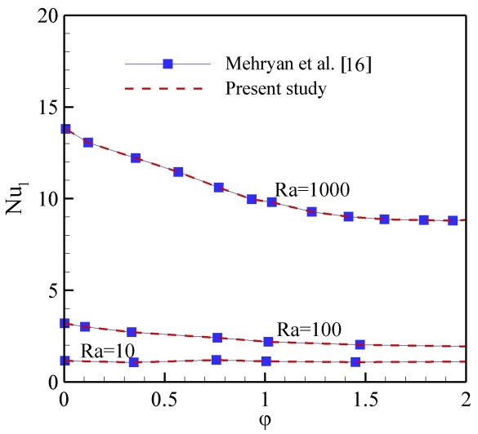

**شکل 3: مقایسه عدد ناسلت متوسط گزارش شده در پژوهش بورانتاس و همکاران [16] و نتایج حاصله از پژوهش حاضر**

در ادامه، به بررسی استقلال نتایج از شبکه حل پرداخته می‌شود. هدف از انجام این بررسی، نائل آمدن به اندازه شبکه‌ای است که در آن بتوان از صحت نتایج به دست آمده اطمینان حاصل کرد. همانطور که در بخش روش حل به تفصیل گفته شد، معادلات با استفاده از روش المان محدود حل می‌شوند و شبکه حل باید به گونه‌ای باشد که بتواند تمام تغییرات مسئله را رصد نماید. روشن است که هر چه شبکه ریزتر باشد، بهتر می‌تواند محیط مسئله را پوشش دهد. بنابراین با افزایش دقت شبکه و رصد پارامترهای مسئله در نهایت انتخاب اندازه شبکه باید به گونه‌ای صورت پذیرد که تغییرات در پارامترهای مسئله به مقدار صفر و یا مقادیر بسیار ناچیز باشد. بدین ترتیب می‎توان با اطمینان نتایج را استخراج نمود. این بررسی در ادامه صورت می‌پذیرد.

در ادامه به منظور اعتبار سنجی شبکه، محاسبات در چند شبکه مختلف صورت گرفته است. جزئیات مربوط به هر نمونه شبکه حل در جدول 1 گزارش شده است. سپس برای بررسی کیفیت هر شبکه بیشینه مقدار جریان سیال درون محفظه رصد و گزارش شده است. با مقایسه میان نتایج حاصل برای بیشینه مقدار جریان درون محفظه در نمونه‌های مختلفی از شبکه محاسباتی این امکان فراهم خواهد آمد که میزان خطا در هر یک از نمونه‎ی شبکه‌ها به دست آید. شکل 4 مقدار تابع جریان درون محفظه را در نمونه‌های مختلفی از اندازه شبکه محاسباتی (مطابق با جدول 1) را به تصویر کشیده است. نتایج حاصل از تصویر فوق نشان می‌دهد با افزایش معیار شبکه بندی، مقدار جریان در محفظه کاهش پیدا نموده، این امر با افزایش مجدد معیار شبکه، به مقدار مشخص نزدیک شده است و با افزایش بیشتر معیار شبکه، تابع جریان دیگر دچار تغییر نشده و این نشان از رسیدن به اندازه مناسبی از شبکه محاسباتی است که در آن نتایج دچار تغییرات نخواهند شد. با توجه به اینکه اولویت بر کمترین میزان از معیار شبکه است چراکه بتوان حجم محاسبات را کاهش داد، در نهایت شبکه نمونه 4 به عنوان شبکه محاسباتی مناسب انتخاب شده است. شکل 5 تصویری از محفظه شبکه‌بندی شده با معیار شبکه نمونه 4 را به تصویر کشیده است. شبکه به صورت مثلثی است و در نزدیکی مرزها تراکم بیشتری را به خود گرفته است. دلیل آن اهمیت رفتار مواد در مرزها است که خصوصاً رفتار سیال در مجاورت مرزها این اهمیت را چند برابر می‌نماید.

**جدول 1: جزئیات مرتبط با هر نمونه شبکه محاسباتی**

|  |  |  |
| --- | --- | --- |
| نمونه‌ها | تعداد گره دامنه‌ای | تعداد گره مرزی |
| نمونه 1 | 1021 | 118 |
| نمونه 2 | 2349 | 187 |
| نمونه 3 | 9152 | 442 |
| نمونه 4 | 23502 | 831 |
| نمونه 5 | 31859 | 829 |

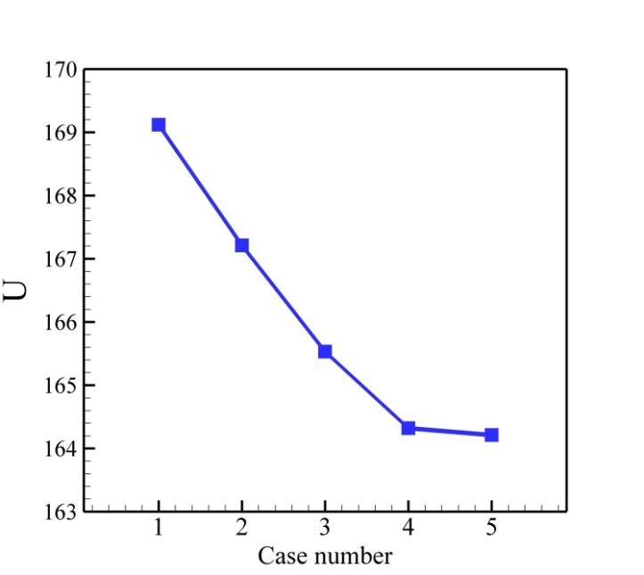

**شکل 4: تغییرات مقدار جریان درون محفظه به ازای اندازه‌های مختلفی از شبکه محاسباتی**

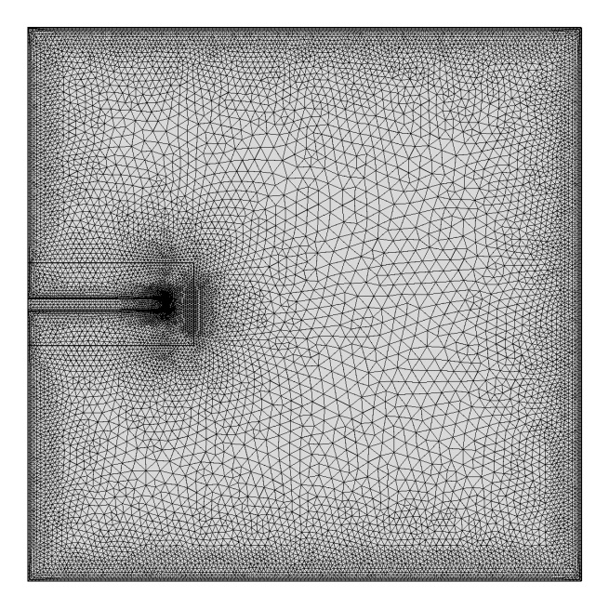

**شکل 5: شمایی از شبکه‎ی برگزیده (مطابق با نمونه 4)**

**5- نتایج**

در بخش حاضر، ماحصل کار که نتایج بدست آمده از حل عددی معادلات حاکم است، ارائه خواهد شد و به تفصیل مورد بحث و بررسی قرار خواهد گرفت. روند ارائه نتایج به این گونه خواهد بود که اثر هر یک از پارامترهای تاثیرگذار به طور جداگانه بررسی شده و نتایج مهم با توجه به تغییرات آن پارامتر ارائه می‌شود. همانطور که در فصل سوم مشاهده شد، مسئله شامل اعداد بی‌بُعد بسیاری است که هر کدام دارای مقداری خاص است. این مقادیر به طور پیش‌فرض اعدادی را به خود اختصاص داده‌اند. اعداد فوق به شرح زیر بوده و در صورت تغییر مقدار آن گزارش خواهد شد. 106=*Ra*، 5=*Pr*، 3-10=*Da*، 10=*H*، 10=*Kr*، 10=*Rk*، 3/0=*W*، 3/0=*ε*، 02/0=*tf*، 25/0=*l*، 3/0=*D* مقادیر پیش‌فرض هستند.

به عنوان اولین شکل از بخش نتایج، خطوط جریان‌ثابت و دماثابت در محفظه در شکل 6 (الف) و (ب) به تصویر کشیده شده است. با توجه به توضیحات ارائه شده در بخش بیان مسئله، دیواره راست در دمای سرد و پایه‎ی پره متصل به دیواره چپ در دمای گرم در نظر گرفته شده است. حرارت از پایه‎ی پره بوسیله انتقال حرارت هدایت از پره‎ی جامد شار می‎یابد. سپس با توجه به حضور محیط متخلخل اشباع شده از سیال در اطراف پره، حرارت از پره به محیط متخلخل و سپس به محیط پرشده از سیال آزاد انتقال می‎یابد. حرارت منتقل شده به بخش پرشده از سیال، سبب افزایش دمای سیال در مجاورت دیواره‎ها می‎شود. بنابراین به جهت حضور نیروی حجمی، سیال گرم شده با کاهش چگالی در جهت خلاف نیروی حجمی به حرکت خواهد افتاد. از طرفی سیالی که در مجاورت دیواره سرد (دیواره سمت راست) قرار دارد، سرد شده و با افزایش چگالی در جهت نیروی حجمی (رو به پایین) به حرکت خواهد افتاد. با ادامه این روند سیال درون محفظه در جهت عقربه‎های ساعت به گردش درخواهد آمد. این پدیده به عنوان همرفت آزاد شناخته می‎شود.

شکل 6 (الف) خطوط جریان‎ثابت درون محفظه را به تصویر کشیده است. با توجه به توضیحات ارائه شده، گردش سیال موجب ایجاد خطوطی بسته با عنوان خطوط جریان‎ثابت می‎شود. شایان ذکر است که سرعت سیال در مجاورت دیواره‎های سرد و گرم دارای بیشترین سرعت هستند. علت آن وجود بیشترین اختلاف دما میان سیال و دیواره است. این اختلاف دما با فاصله گرفتن از دیواره‎ها به سبب کاهش نفوذ حرارت در سیال، کاهش یافته و از همین رو سرعت سیال نیز رو به کاهش خواهد گذاشت. می‎توان نتیجه گرفت سرعت در بخش‎های میانی دارای کمترین سرعت است. در شکل 6 (الف) خطوط جریان‎ثابت در مجاورت دیواره‎ها دارای بیشترین تراکم است و با فاصله گرفتن از دیواره‎ها، از تراکم خطوط کم می‎شود. این امر به جهت توضیحات ارائه شده در توزیع سرعت، به طور مشابه رخ داده است و در مجاورت دیواره‎ها بیشترین مقدار خطوط جریان‎ثابت و در بخش میانی محفظه، کمترین میزان جریان مشاهده می‎شود.

همچنین خطوط جریان‎ثابت در بخش محیط متخلخل دارای تراکم کمتری نسبت به بخش پرشده از سیال است. علت آن حضور محیط متخلخل و کاهش نفوذپذیری سیال در این محیط است.

شکل 6 (ب) خطوط دماثابت در محفظه را به تصویر کشیده است. این شکل، توضیحات ارائه شده را تایید نموده و در مجاورت دیواره‎ها به جهت مقدار بالای گرادیان دما، تراکم بیشتری از خطوط دماثابت مشاهده می‎شود. تراکم خطوط دماثابت در بخش میانی محفظه کاهش یافته و مقدار کم گرادیان دما را گزارش می‎نماید. قابل ذکر است که به جهت فرض رسانندگی بالای پره‎ی جامد، خطوط دماثابت این بخش را قطع نکرده است و نشان از آن دارد که پره‎ی جامد در حالت پایا به طور کامل به دمای گرم رسیده است.

همچنین خطوط دماثابت در محیط متخلخل از تراکم بیشتری نسبت به محیط پر شده از سیال آزاد برخوردار هستند که علت کاهش سرعت سیال در این محیط و حضور ماتریس متخلخل است که سبب افزایش گرادیان دما در این ناحیه شده است.

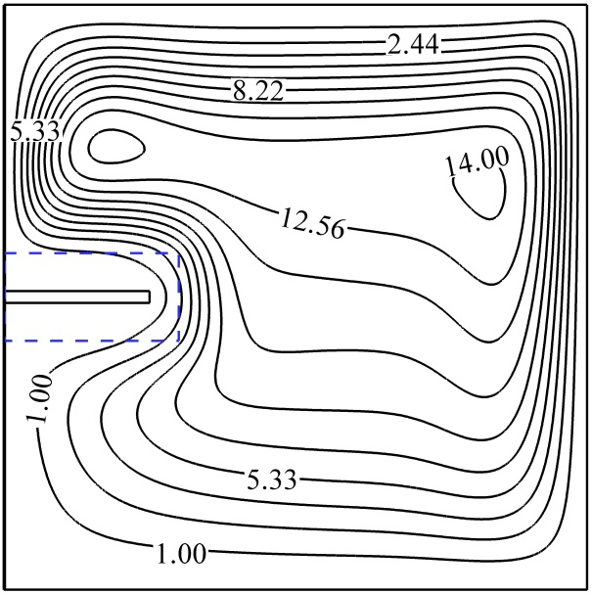

**(الف)**

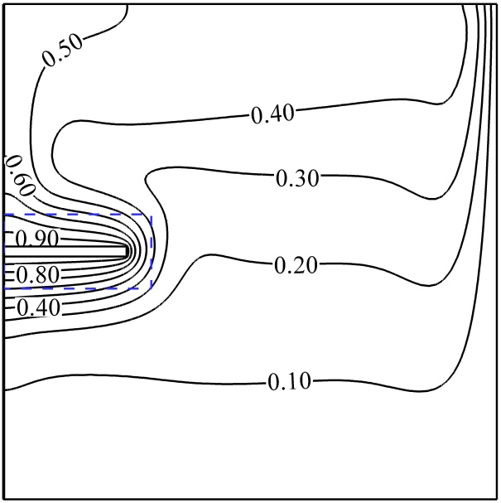

**(ب)**

**شکل 6: تغییرات مقدار جریان درون محفظه به ازای اندازه‌های مختلفی از شبکه محاسباتی**

شکل 7 تأثیر عدد دارسی بر انتقال حرارت از محفظه به عنوان تابعی از عدد رایلی را به تصویر کشیده است. در شکل فوق اعداد رایلی از مقدار کم 104= *Ra*تا مقدار 106= *Ra*متغیر است. با فرض اعداد رایلی در مقدار کم، گردش سیال در محفظه بسیار ضعیف بوده و همین ضعف در گردش سیال به گونه‎ای است که تغییرات عدد دارسی را تقریبا بی تاثیر گذاشته است. اما با افزایش عدد رایلی، نتایج دستخوش تغییرات بسیاری شده است. شکل بیان می‎دارد در اعداد رایلی بالا، عدد دارسی تاثیر بسزایی در انتقال حرارت از محفظه دارد. محدوده عدد دارسی از مقدار 5-10=*Da*، که به معنی ضریب نفوذپذیری کم تا 3-10= *Da*که به معنی ضریب نفوذپذیری زیاد برای محیط متخلخل است. به این ترتیب با فرض مقدار نفوذ پذیری کم، نفوذ و حرکت سیال درون ماتریس متخلخل با محدودیت مواجه شده و این امر سبب کاهش سرعت و محدوده حرکت سیال درون ماتریس متخلخل و کاهش قدرت جذب حرارت سیال از دیواره گرم شده است. درحالیکه با افزایش عدد دارسی و افزایش میزان نفوذپذیری تا مقدار 4-10= *Da،* جریان در ناحیه متخلخل تقویت شده که افزایش گردش جریان در ناحیه متلخلخل سبب افزایش قدرت جذب حرارت از دیواره گرم و به تبع آن افزایش انتقال حرارت از محفظه شده است. است. در ادامه با افزایش عدد دارسی به مقدار 3-10= *Da* جریان در ناحیه متخلخل به طور چشم‌گیری تقویت شده که این به معنی تقویت جریان و سازوکار همرفت در مجاورت محیط جامد است و به تبع آن افزایش چشم‎گیر عدد ناسلت است. به طور کلی می‎توان گفت که افزایش عدد دارسی به منزله افزایش نفوذپذیری و به تبع آن تقویت جریان درون محفظه است. که همین امر سبب افزایش انتقال حرارت از محفظه است.

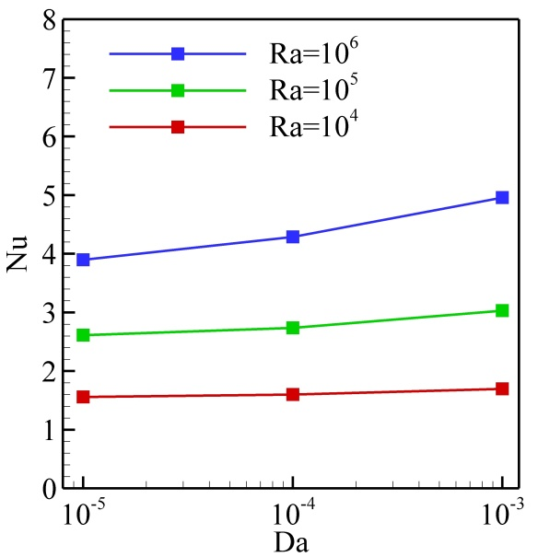

**شکل 7: تغییرات عدد ناسلت در اعداد دارسی مختلف به عنوان تابعی از عدد رایلی**

شکل 8 تأثیر ضریب تخلخل بر انتقال حرارت از محفظه به عنوان تابعی از عدد رایلی را به تصویر کشیده است. در شکل فوق اعداد رایلی از مقدار کم 104= *Ra*تا مقدار 106= *Ra*متغیر است. با فرض اعداد رایلی در مقدار کم، گردش سیال در محفظه ضعیف است حال با افزایش عدد رایلی، گردش سیال در محفظه تقویت خواهد شد. از طرفی محدوده ضریب تخلخل از مقدار 1/0=*ε*، که به معنی ضریب تخلخل کم تا 4/0=*ε*، که به معنی ضریب تخلخل زیاد برای محیط متخلخل است. به این ترتیب با فرض مقدار ضریب تخلخل کم، نفوذ و حرکت سیال درون ماتریس متخلخل با محدودیت مواجه شده و این امر سبب کاهش سرعت و محدوده حرکت سیال درون ماتریس متخلخل و کاهش قدرت جذب حرارت سیال از دیواره گرم شده است. درحالیکه با افزایش عدد دارسی و افزایش میزان نفوذپذیری تا مقدار 4/0=*ε*،جریان در ناحیه متخلخل تقویت شده که افزایش گردش جریان در ناحیه متلخلخل سبب افزایش قدرت جذب حرارت از دیواره گرم و به تبع آن افزایش انتقال حرارت از محفظه شده است. است. نتایج حاصل از شکل 8 حاکی از آن است که در اعداد رایلی مختلف (کم یا زیاد)، تاثیر ضریب تخلخل چندان زیاد نیست و حتی با فرض عدد رایلی 105= *Ra* نیز تاثیر ضریب تخلخل بسیار ناچیز است. با افزایش عدد رایلی به مقدار زیاد 106= *Ra* اثر ضریب تخلخل به مقدار ناچیزی مشاهده می‎شود اما همچنان می‎تواند اذعان داشت که نتایج مستقل از تغییرات ضریب تخلخل است.

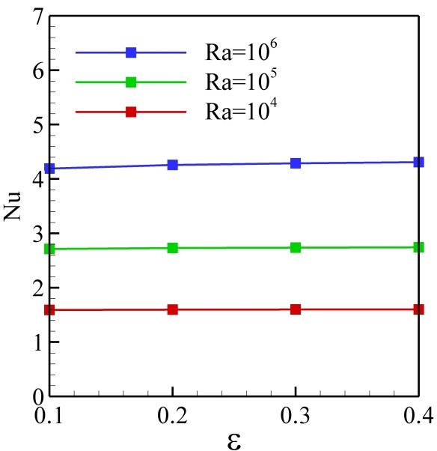

**شکل 8: تغییرات عدد ناسلت در مقادیر ضریب تخلخل مختلف به عنوان تابعی از عدد رایلی**

شکل 9 عدد ناسلت به ازای مقادیر مختلفی از ضخامت محیط متخلخل را به تصویر کشیده است. قابل ذکر است در شکل 9 عرض محیط جامد از مقدار 05/0=*W* تا مقدار 2/0=*W* متغیر است. همانطور که گفته شد، محیط متخلخل، پره را احاطه کرده است و افزایش و کاهش حجم این محیط در اطراف پره که تنها مسیر انتقال حرارت به محفظه است در این تصویر مورد بررسی قرار گرفته است.

شکل 9 نشان می‎دهد که افزایش ضخامت محیط متخلخل، کاهش عدد ناسلت را در پی دارد. این کاهش برای حداقل و حداکثر محدوده پارامتر *W* به مقدار 24% است. به منظور روشن‎سازی علت این امر، ابتدا باید خاطر نشان نمود که حرارتی که از پره شار پیدا می‎نماید، به محیط متخلخل و سپس به سیال آزاد منتقل می‎شود. همچنین باید توجه داشت که محیط متخلخل به جهت حضور ماتریس متخلخل، گردش سیال را با توجه به میزان پارامترهای نفوذپذیری و تخلخل سخت می‎نماید. به همین سبب افزایش در میزان ضخامت محیط متخلخل، سبب کاهش محیط پرشده از سیال شده که موجب کاهش قدرت گردش سیال در محیط است.

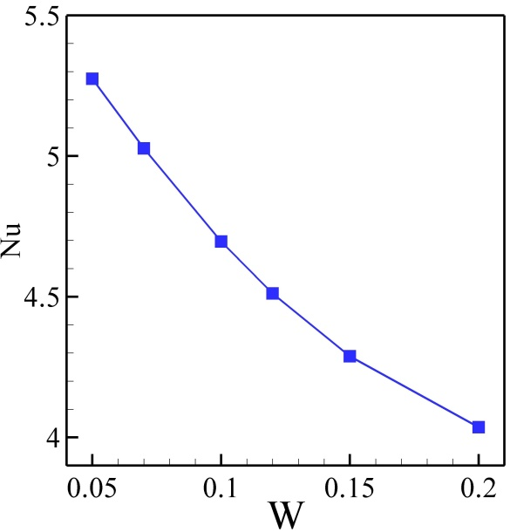

**شکل 9: تغییرات عدد ناسلت به عنوان تابعی از ضخامت** محیط متخلخل

شکل 10 عدد ناسلت به ازای مقادیر مختلفی از رسانندگی حرارتی محیط جامد را به تصویر کشیده است. باید توجه نمود که حرارت از پایه‎ی پره به محفظه تزریق می‎شود و افزایش و کاهش انتقال حرارت از محفظه می‎تواند رابطه‎ی مستقیمی با مقدار ضریب رسانندگی پره داشته باشد. قبل از بررسی نتایج نشان داده شده در شکل 10، باید توجه داشت که هر چه میزان پارامتر *Rk* کم شود (به عنوان مثال 1=*Rk*)، به معنی رسانندگی حرارتی کم در پره‎ی جامد و هر چه میزان پارامتر *Rk* زیاد شود شود (به عنوان مثال 1000=*Rk*)، به معنی رسانندگی حرارتی بالا در پره‎ی جامد است. با روشن بودن این موضوع، شکل 10 بیان می‎دارد که کاهش و افزایش پارامتر نسبت رسانندگی جامد به سیال (*Rk*) به ترتیب سبب کاهش و افزایش انتقال حرارت از محفظه است.

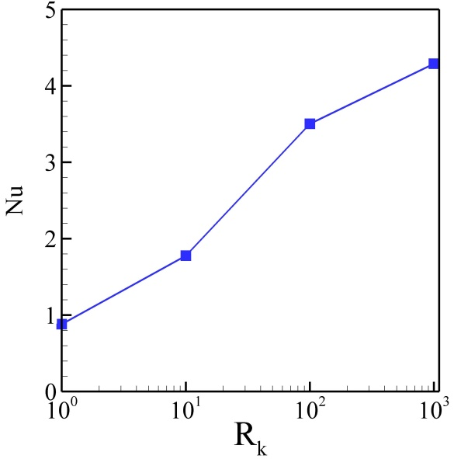

**شکل 10: تغییرات عدد ناسلت به عنوان تابعی از رسانندگی حرارتی پره‎ی جامد**

شکل 11 عدد ناسلت موضعی در طول دیواره سرد به ازای مقادیر مختلف عدد دارسی را به تصویرکشیده است. با توجه به توضیحات ارائه شده برای شکل 7، افزایش عدد دارسی موجب افزایش انتقال حرارت می‎شود. این امر در مورد ناسلت موضعی نیز صدق می‎نماید.

در ادامه الگوی ناسلت موضعی بر روی دیواره سرد در ادامه بررسی خواهد شد. با توجه به جهت جریان درون محفظه (ساعتگرد) واضح است که سیال سرد شده در مجاورت دیواره سرد در ابتدا به پایین‎ترین بخش دیواره سمت چپ می‎رسد. از طرفی سیال گرم شده توسط پره، با توجه به جهت جریان درون محفظه در ابتدا به بالاترین بخش دیواره‎ی سمت راست (دیواره‎ی سرد) خواهد رسید. همین امر سبب خواهد شد بیشترین میزان اختلاف دما میان سیال و دیواره‎ها در این نقاط باشد. بدین ترتیب با توجه به شکل 11، از آنجاییکه سیال گرم شده در ابتدا به بالاترین بخش دیواره سرد (1=*Y*) برخورد می‎کند، واضح است که بیشترین انتقال حرارت در این محدوده رخ دهد (در 95/0=*Y*). باید در نظر داشت که گوشه‎های محفظه به علت فرم قائمه اضلاع محفظه جریان سیال قدری تضعیف خواهد شد. به همین علت یک نقطه ماکزیمم موضعی در نمودار مشاهده می‎شود.

با همین دیدگاه می‎توان علت کمترین میزان انتقال حرارت موضعی در پایین‎ترین بخش دیواره‎ی سرد (0=*Y*) را نیز دریافت. سیال در مجاورت دیواره‎ی سرد و با توجه به جهت ساعتگرد جریان، از بالا به پایین دیواره‎ی سرد حرکت می‏نماید و در طول راه در حال انتقال حرارت با دیواره‎ی سرد است. با رسیدن سیال به پایین‎ترین ناحیه دیواره، سیال تقریبا با دیواره‎ی سرد هم‎دما شده و انتقال حرارت میان سیال و دیواره به کمترین میزان خود خواهد رسید (در 0=*Y*). توضیحات ارائه شده در همه اعداد دارسی صدق کرده و برای اعداد دارسی مختلف، الگویی یکسان مشاهده می‎شود.

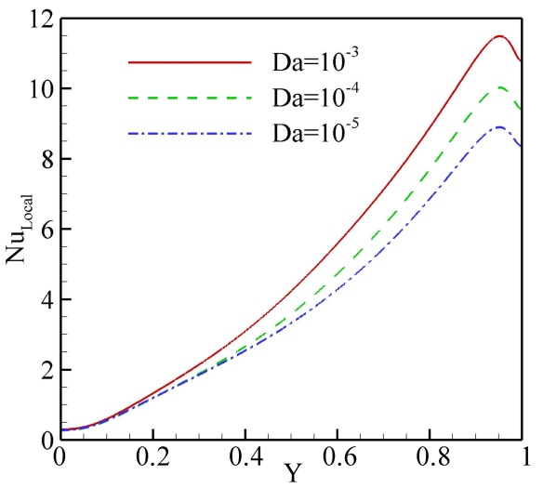

**شکل 11: عدد ناسلت موضعی در طول دیواره‎ی سرد به ازای مقادیر مختلف عدد دارسی**

شکل 12 عدد ناسلت موضعی در طول دیواره سرد به ازای مقادیر مختلف ضریب تخلخل را به تصویرکشیده است. شکل 8 گویای این مطلب بود که افزایش ضریب تخلخل اثر چشم‎گیری بر انتقال حرارت ندارد و یا بسیار ناچیز است. این امر در مورد ناسلت موضعی نیز صدق می‎کند و ناسلت موضعی بر روی دیواره‎ی سرد در ضرایب تخلخل مختلف اختلاف بسیار ناچیزی را یکدیگر دارند. اما مناسب است به منظور بررسی الگوی ناسلت موضعی در شکل 12، از توضیحات ارائه شده در شکل قبل (شکل 11) بهره برده شود. جاییکه کاهش و افزایش عدد ناسلت موضعی، ناشی از مکانیزم جریان درون محفظه و انتقال حرارت میان سیال و دیواره‎ی سرد معرفی شد. بدین ترتیب

عدد ناسلت موضعی در مقدار 0=*Y*، کمترین مقدار را به خود اختصاص داده است و با افزایش ارتفاع دیواره تا مقدار 1=*Y*، عدد ناسلت موضعی به بیشترین میزان خود رسیده است (95/0=*Y*).

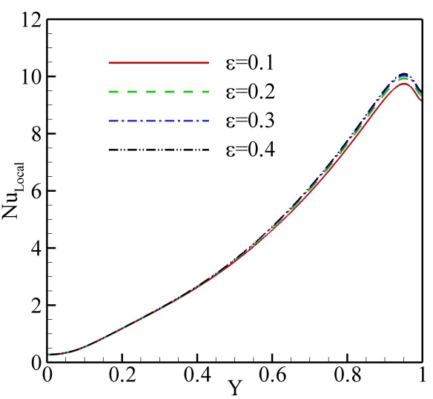

**شکل 12: عدد ناسلت موضعی در طول دیواره‎ی سرد به ازای مقادیر مختلف ضریب تخلخل**

**5- نتیجه‎گیری**

در مطالعه حاضر، انتقال حرارت جابجایی آزاد سیال درون محفظه‎ی بسته با در نظر گرفتن محیط متخلخل و محیط جامد مورد بررسی قرار گرفته‌است. محفظه به شکل مربعی بوده که به دیواره‎ی سمت چپ یک پره که توسط لایه‎ای از محیط متخلخل احاطه شده، متصل است. معادلات حاکم بر بخش‎های سیال، محیط متخلخل (با فرض عدم تعادل حرارتی) و محیط جامد استخراج و به شکل بی‌بُعد خود منتقل شده‌اند و مسئله با استفاده از روش المان محدود به صورت عددی حل شد. در ادامه پارامترهای مهم و اثرگذار بر انتقال حرارت از محفظه مورد بحث و بررسی قرار گرفت و تأثیر هر کدام بر انتقال حرارت سنجیده شد. نتایج به صورت شکل، جدول، منحنی، خطوط جریان‎ثابت و دماثابت ارائه شد و به تفصیل مورد بحث و بررسی قرار گرفت. برخی نتایج مهم در زیر آورده شده است:

1. افزایش عدد رایلی موجب تقویت گردش سیال درون محفظه شده و همین امر سبب افزایش انتقال حرارت از محفظه می‎شود.
2. افزایش عدد دارسی (ضریب نفوذپذیری) موجب افزایش نفوذپذیری سیال درون ماتریس متخلخل شده که این امر سبب تقویب گردش سیال در ماتریس متلخل و به تبع آن در کل محفظه است. از طرفی تقویت گردش سیال سبب تقویب سازوکار همرفت شده که افزایش انتقال حرارت را در پی خواهد داشت.
3. تغییرات مقدار ضریب تخلخل محیط متخلخل هر چند سبب افزایش نفوذپذیری سیال در ماتریس متخلخل می‎شود اما تاثیر چشم‎گیری بر انتقال حرارت از خود نشان نمی‎دهد. البته این امر در اعداد رایلی پایین مشاهده می‎شود. خواه اینکه با افزایش اعداد رایلی به مقدار زیاد، سبب تاثیرگذاری بیشتر ضریب تخلخل بر انتقال حرارت است.
4. افزایش ضخامت محیط متخلخل که پره را احاطه نموده است، سبب کاهش محیط پر شده از سیال است که سبب کاهش میدان عمل سیال و در نتیجه کاهش انتقال حرارت است. از طرفی تغییرات نسبت ضریب رسانندگی جامد به سیال بر انتقال حرارت چشم‎گیر بوده و افزایش آن سبب افزایش انتقال حرارت است. قابل ذکر است این افزایش انتقال حرارت با افزایش نسبت ضریب رسانندگی حرارتی جامد به سیال، تا میزان 1000=*Rk* رخ می‎دهد و با افزایش بیشتر آن، انتقال حرارت تغییری نخواهد نمود.

|  |  |
| --- | --- |
| **علائم انگلیسی** | |
| *d* | طول محیط جامد-متخلخل [m] |
| *Da* | عدد دارسی [-] |
| *g* | شتاب جاذبه [m/s2] |
| *H* | ضریب انتقال حرارت محیط متخلخل [-] |
| *k* | ضریب رسانش حرارتی [W/m.K] |
| *L* | طول محفظه [m] |
| *Nu* | عدد ناسلت [-] |
| *P* | فشار [atm] |
| *Pr* | عدد پراتنل [-] |
| *Ra* | عدد رایلی [-] |
| *T* | دما [K] |
| *u* | مؤلفه افقی سرعت [m/s] |
| *v* | مؤلفه عمودی سرعت [m/s] |
| *w* | ارتفاع محیط جامد-متخلخل [m] |
| *x* | مؤلفه افقی مکان |
| *y* | مؤلفه عمودی مکان |
| علائم یونانی | |
| *α* | ضریب پراکندگی حرارتی [m2/s] |
| *β* | ضریب پخش حرارتی [1/K] |
| *θ* | دمای بی‌بُعد [-] |
| *υ* | لزجت سینماتیکی [m2/s] |
| *ρ* | چگالی [kg/m3] |
| *Ψ* | تابع جریان |
| **زیرنویس** | |
| *c* | سرد |
| *h* | گرم |
| *s* | جامد |
| *f* | سیال خالص |

**مراجع**

1. de Vahl Davis, G., 1983, “Natural convection of air in a square cavity: a bench mark numerical solution”. International Journal for numerical methods in fluids,3(3), pp.249-264.
2. Turan, O., Poole. J. R., Chakraborty, N., 2012,“Influences of boundary conditions on laminar natural convection in rectangular enclosures with differentially heated side walls”. International Journal of Heat and Fluid Flow, 33, pp. 131-146.
3. Deng, Q.H. and Tang, G.F., 2012,“Numerical visualization of mass and heat transport for conjugate natural convection/heat conduction by streamline and heatline”. International Journal of Heat and Mass Transfer,45(11), pp.2373-2385.
4. Sathiyamoorthy, M. and J. Chamkha, A., 2014, “Analysis of natural convection in a square cavity with a thin partition for linearly heated side walls”. International Journal of Numerical Methods for Heat & Fluid Flow,24(5), pp.1057-1072.
5. Barakos, G., Mitsoulis, E. and Assimacopoulos, D., 1994. Natural convection flow in a square cavity revisited: laminar and turbulent models with wall functions. International Journal for Numerical Methods in Fluids,18(7), pp.695-719.
6. Baytas, A. C., Liaqat, A., Grosan, T., & Pop, I., (2001). ‘‘Conjugate natural convection in a square porous cavity”, J. of Heat and Mass Transfer., Vol. 37, pp. 467–473.
7. Anandalakshmi, R. and Basak, T., 2012. Heat flow visualization for natural convection in rhombic enclosures due to isothermal and non-isothermal heating at the bottom wall. International Journal of Heat and Mass Transfer,55(4), pp.1325-1342.

Ghalambaz, M., Sabour, M. and Pop, I., 2016. Free convection in a square cavity filled by a porous medium saturated by a nanofluid: Viscous dissipation and radiation effects. Engineering Science and Technology, An International Journal, 19(3), pp.1244-1253.

Baytas, A.C., Baytas, A.F., Ingham, D.B. and Pop, I., 2009. Double diffusive natural convection in an enclosure filled with a step type porous layer: Non-Darcy flow. International Journal of Thermal Sciences, 48(4), pp.665-673.

1. Wei, w., Zhang, S., & Wang, Sh. (2017). A novel lattice Boltzman model for the solid-liquid phase change with the convection heat transfer in the porous media. International Journal of Heat and Mass Transfer, 104, pp. 675-687.
2. Chen, Sh., Yang, Bo., & Zheng, Chu. (2017). A lattice Boltzman Model for heat transfer in porous media. International journal of heat and mass transfer, 111, pp.1019-1022.
3. Kasaeia, A., Danesh Azarian, R., Mahian, O., Kolsi, L., Chamkha, A., Wongwises, S., & Pop, L. (2017). Nanofluid flow and heat transfer in porous media: A review of the latest developments. International Journal of Heat and Mass Transfer, 107, pp.778-791.
4. Gao, D., Chen, Z., Chen, L., & Zhang, D. L. (2017). A modified lattice Boltzman model for conjugate heat transfer in porous media. International Journal of Heat and Mass Transfer, 105, pp. 673-683.

Chapra, S.C., Canale, R.P., 2009, Numerical methods for engineers, sixth edition.

1. Bourantas, G.C., Skouras, E.D., Loukopoulos, V.C. and Burganos, V.N., 2014. Heat transfer and natural convection of nanofluids in porous media. European Journal of Mechanics-B/Fluids, 43, pp.45-56.
2. Mehryan, S.A.M., Kashkooli, F.M., Ghalambaz, M. and Chamkha, A.J., 2017. Free convection of hybrid Al2O3-Cu water nanofluid in a differentially heated porous cavity. Advanced Powder Technology, 28(9), pp.2295-2305.

1. Vahl Davis
2. Turan et al
3. Deng and Tang
4. Sathiyamoorthy and Chamkha
5. Barakos et al.
6. Anandalakshmi and Basak
7. Baytas et al.
8. Eckert number
9. Wei et al.
10. Chen et al.
11. Kasaeia
12. Gao et al.
13. Conjugate
14. Comsol
15. Bourantas